**江苏省2023年军队院校招生面试和体格检查资格线**

2023年，24所军队院校在我省计划招收654人，根据报考人数和有关规定，现公布面试和体格检查资格线如下：

男生：物理类550分，历史类545分。

女生：物理类550分，历史类570分。

凡达到资格线且政治考核合格的考生，请于6月25日至26日持本人身份证、高考准考证、高考成绩单、病史调查表、1张1寸近期彩色免冠照片，戴口罩自行到各设区市检测点参加心理检测。参加心理检测的考生由军分区（警备区）出具面试表，凭表格到东部战区总医院秦淮医疗区西门（南京市杨公井34标34号）参加面试和体格检查。考生参加面试和体格检查须携带面试表、高考准考证、身份证、高考成绩单、1张1寸近期彩色免冠照片，戴口罩自行报到。

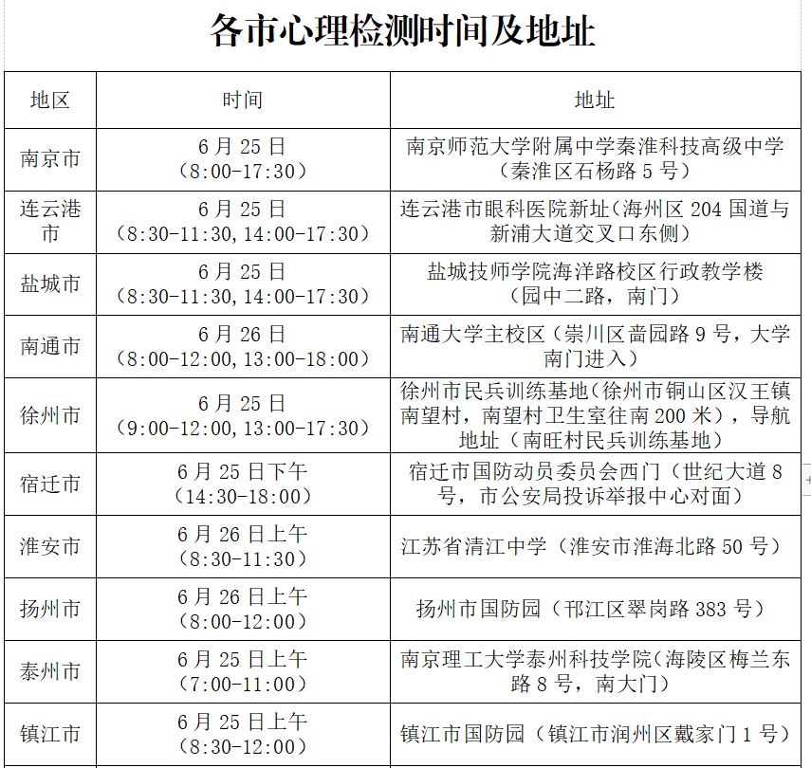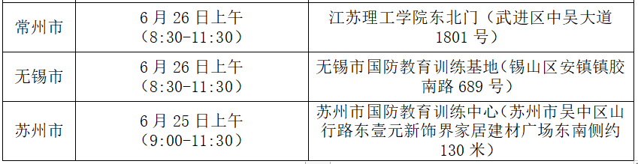

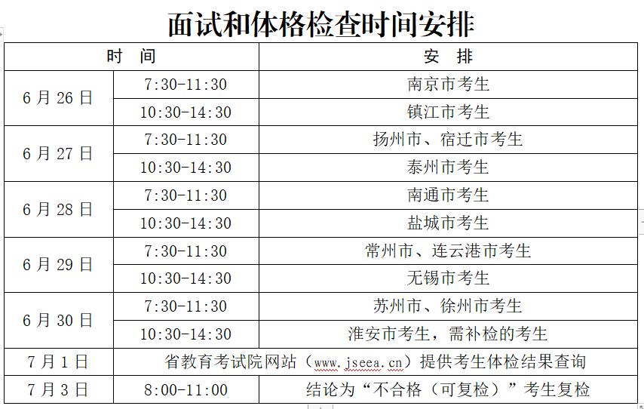

**注意事项**：①体检前几日注意休息，不要饮酒熬夜；体检半天完成，**必须空腹参检**，检前不要饮水、进食。②需进行矫正视力检查的，自行携带眼镜（不得戴隐形眼镜）。③有既往手术史且符合体检时间要求的考生(所有时间要求的节点为2023年9月1日)，如眼睛激光手术半年以上等,体检时需携带相关证明（如门诊病历、手术记录、缴费发票等，所有证明需加盖医院公章)。④参检不得开私家车前往，以免造成交通堵塞。

**特别提醒，谨防骗局：一是**军队院校招生计划向社会公开发布，从来没有所谓的“内部招生指标”。**二是**本科提前批次录取结束后，军校招生工作也一并结束，即使个别院校招生计划未招满，也不存在“补录”。

军校招生咨询电话：025-67855163；

监督举报电话：025-67855185。

江苏省军队院校招生领导小组办公室

2023年6月24日